Báo cáo thực tập
1.Công việc 1: Phân tích yêu cầu hệ thống lập lịch.
Hệ thống lập lịch hỗ trợ cho người sử dụng trong quá trình tạo lịch làm việc cho cá nhân hay người khác, giúp cho quá trình quản lý lịch. Hệ thống lập lịch có các yêu cầu sau:
- Quản lý lịch cá nhân, lịch cho nhóm người: có khả năng tạo lịch cá nhân, lịch họp cho nhóm người.
- Quản lý lịch cho nhiều người tham gia, hệ thống phải có chức năng thông báo cho người tham gia.
- Quản lý tài nguyên kèm theo lịch, các lịch có kèm theo tài nguyên ( phòng ốc, xe..) thì hệ thống phải quản lý được số lượng, trạng thái( đang được sử dụng hay đang trống) của tài nguyên, thông báo cho người có quyền duyệt, thông báo cho người tạo lịch khi tài nguyên bị người duyệt từ chối.
- Lập lịch có thể cho chính mình, hoặc lập lịch cho người khác, cho một nhóm, cho phép chọn nhóm (có thể loại trừ một số người trong nhóm).
- Có thể thêm bớt người tham gia, nhóm tham gia, tài nguyên trong quá trình sử dụng, thông báo cho các bên liên quan khi có sự thay đổi thông tin. Reset lại trạng thái của lịch như một lịch mới.
- Tùy biến được thời gian nhắc (Trước, sau, ngay khi sự kiện bắt đầu….) để người sử dụng có thể biết được các lịch đã đặt sắp đến hạn.
- Trong quá trình lập lịch làm việc thì có thể định được thời gian và địa điểm diễn ra cho một lịch. Địa điểm diễn ra có thể nhập vào hoặc lựa chọn từ những địa điểm cố định sẵn có
- Một lịch có thể theo tính chất định kỳ tức là lặp lại theo ngày, tuần, tháng, năm,… hoặc định kỳ theo một số ngày tùy chọn. Khi lịch theo dạng này thì cần phải notify hợp lý.
- Phân biệt được lịch do người khác lập và lịch do mình tự mình lập, cho phép định nghĩa lịch theo kiểu private, public,…(Private thì chỉ những người tham gia trong lịch mới nhìn thấy, còn Public thì tất cả mọi người trong hệ thống đều có thể nhìn, mặc định là public)
- Cho phép phân loại lịch làm việc theo thời gian như (Ngày, tuần, quý, năm, hoặc tự chọn,…), giúp cho việc xem thông tin của lịch một cách nhanh chóng và thuận tiện.
- Đối với người tham gia một lịch thì cho phép quyết định đồng ý, từ chối đối với lịch người khác lập cho mình. Mặc định là đồng ý với lịch do mình lập ra.
- Cho phép thêm bớt tài liệu, link đi kèm, hiển thị để người dùng có thể nhìn thấy ngay là có attach đi kèm với một lịch.
- Khi lập lịch thì yêu cầu phải tìm người để mời tham gia một cách dễ dàng (Cách hiển thị User, kiểu tìm kiếm,…)
- Hỗ trợ đánh Tags cho lịch để quản lý các lịch trong hệ thống.
- Hỗ trợ nhiều hình thức gửi notify đến những người tham gia như: Mail, Notify,.. Đưa vào đó các thao tác để phản hồi nhanh ngay trên form notify đó.
- Cho phép người sử dụng có quyền hạn có thể quản lý được các tài nguyên, duyệt chấp nhận các tài nguyên khi các tài nguyên đó được sử dụng,… đối với các tài nguyên không có người quản lý thì tự động được chấp nhận khi tài nguyên đó không bị Conflict.
- Hỗ trợ nhắc các ngày lễ, các ngày nghỉ, cho phép thiết lập các ngày nghỉ trong năm, đồng thời không hiển thị lịch trong những ngày đó.
- Người quản lý tài nguyên có thể cấu hình thêm bớt các loại tài nguyên của cơ quan : Ôtô, phòng họp,…chọn người quản trị tài nguyên này, là người duyệt sử dụng luôn, có config để cho tự động chấp nhận nếu tài nguyên còn avaiable
- Khi lập lịch thì hỗ trợ cho người sử dụng có thể tìm kiếm khoảng thời gian trống của 1 người, 1 nhóm người một cách nhanh nhất để sắp lịch không bị trùng. Tương tự như vậy đối với tài nguyên được sử dụng. Khi lịch bị trùng phải báo cho người sắp lịch biết, bị conflict chỗ nào, và gợi ý được các khoảng thời gian có thể đặt cho người sử dụng biết.
- Người sử dụng thông thường có thể xem lịch của người khác khi lịch đó ở dạng public, các lịch sử dụng tài nguyên thì đều ở dạng public, người sử dụng có thể thông qua đó biết ngay được ở khoảng thời gian nào người nào đó, hoặc tài nguyên đang được trống.
- Trên giao diện hiển thị thì có thể cho phép xem lịch của 1 người, 1 nhóm theo thời gian trên cùng 1 giao diện hiển thị, giúp cho người tạo lịch có thể nhìn thấy được thời gian trống từ đó có thể lập lịch.
- Giao diện thể hiện trực quan, vẽ lịch ngày tháng cùng công việc, di chuột qua thì hiển thị Tip chi tiết công việc
- Hiển thị lịch theo nhiều tiêu chí khác nhau như: Dayview, Monthview, Yearview, List lịch … hoặc lựa chọn thời gian định trước.
- Hiển thị notify trực quan và hợp lý, không gây khó chịu cho người sử dụng.
2.Công việc 2: Thiết kế chi tiết hệ thống lập lịch.
2.1. Phân tích chức năng của hệ thống.
a) Biểu đồ phân cấp chức năng.
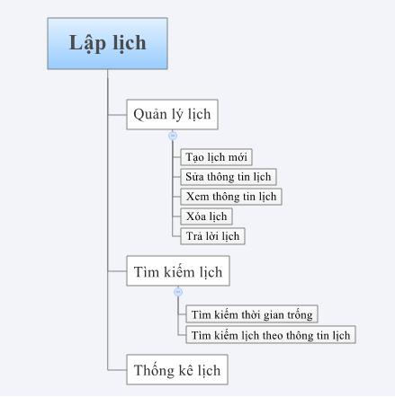
b) Mô tả chức năng:
- Quản lý lịch: cho phép người sử dụng có thể quản lý được các lịch như tạo lịch mới, sửa lịch, xóa lịch, phản hồi lịch.
- Tìm kiếm: Cho phép người sử dụng có thể tìm kiếm một lịch theo một tiêu chí, hoặc có thể tìm kiếm thời gian trống của một đối tượng như tài nguyên, hay người tham gia.
- Thống kê lịch: Chức năng này cung cấp các cách thống kê khác nhau để xuất ra báo cáo.
2.2. Thiết kế UseCase
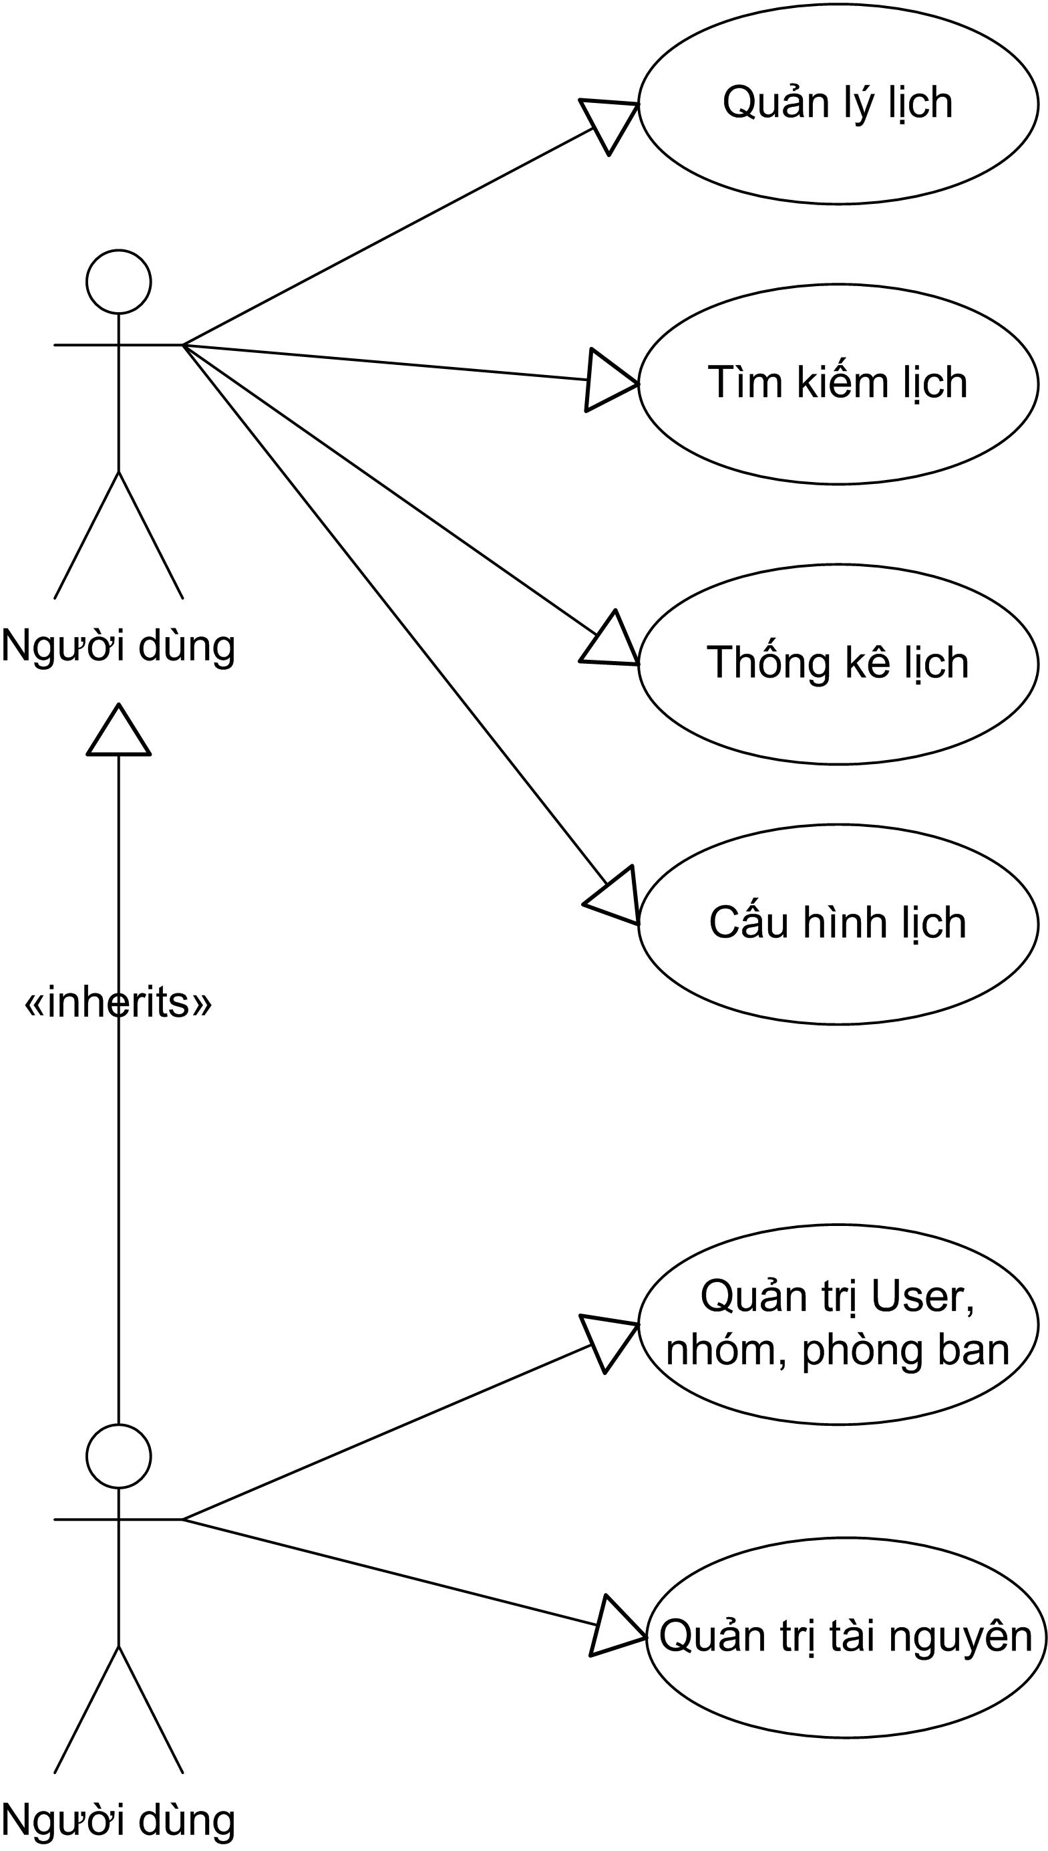
2.3. Thiết kế luồng dữ liệu
a) Biểu đồ luồng dữ liệu mức đỉnh
b) Biểu đồ luồng dữ liệu mức phân rã chức năng
2.4. Thiết kế qui trình hoạt động
2.5. Thiết kế giao diện
2.6. Thiết kế dữ liệu
2.7. Thiết kế lớp
2.8. Thiết kế diễn tiến UseCase
2.9. Giao thức hệ thống.
3.Công việc 3: Tìm hiểu kiến trúc Client – Server, các mô hình tổ chức, mô hình đáp ứng của Server.
3.1. Mô hình client – server
Mô hình client-server là một mô hình nổi tiếng trong mạng máy tính, được áp dụng rất rộng rãi và là mô hình của mọi trang web hiện có. Ý tưởng của mô hình này là máy con (đóng vài trò là máy khách) gửi một yêu cầu (request) để máy chủ (đóng vai trò người cung ứng dịch vụ), máy chủ sẽ xử lý và trả kết quả về cho máy khách.
Thuật ngữ server được dùng cho những chương trình thi hành như một dịch vụ trên toàn mạng. Các chương trình server này chấp nhận tất cả các yêu cầu hợp lệ đến từ mọi nơi trên mạng, sau đó nó thi hành dịch vụ và trả kết quả về máy yêu cầu. Một chương trình được coi là client khi nó gửi các yêu cầu tới máy có chương trình server và chờ đợi câu trả lời từ server. Chương trình server và client nói chuyện với nhau bằng các thông điệp (messages) thông qua một cổng truyền thông liên tác IPC (Interprocess Communication). Để một chương trình server và một chương trình client có thể giao tiếp được với nhau thì giữa chúng phải có một chuẩn để nói chuyện, chuẩn này được gọi là giao thức. Nếu một chương trình client nào đó muốn yêu cầu lấy thông tin từ server thì nó phải tuân theo giao thức mà server đó đưa ra. Bản thân chúng ta khi cần xây dựng một mô hình client/server cụ thể thì ta cũng có thể tự tạo ra một giao thức riêng nhưng thường chúng ta chỉ làm được điều này ở tầng ứng dụng của mạng. Với sự phát triển mạng như hiện này thì có rất nhiều giao thức chuẩn trên mạng ra đời nhằm đáp ứng nhu cầu phát triển này. Các giao thức chuẩn (ở tầng mạng và vận chuyển) được sử dụng rộng rãi nhất hiện nay như: giao thức TCP/IP, giao thức SNA của IBM, OSI, ISDN, X.25 hoặc giao thức LAN-to-LAN NetBIOS. Một máy tính chứa chương trình server được coi là một máy chủ hay máy phục vụ (server) và máy chứa chương trình client được coi là máy tớ (client). Mô hình mạng trên đó có các máy chủ và máy tớ giao tiếp với nhau theo 1 hoặc nhiều dịch vụ được gọi là mô hình client/server. Thực tế thì mô hình client/server là sự mở rộng tự nhiên và tiện lợi cho việc truyền thông liên tiến trình trên các máy tính cá nhân. Mô hình này cho phép xây dựng các chương trình client/server một cách dễ dàng và sử dụng chúng để liên tác với nhau để đạt hiệu quả hơn.
3.2. Kiến trúc client-server
- Kiến trúc hai tầng (2-tier):
Với kiến trúc client/server 2 tầng (2-tier) thì giao diện người dùng hệ thống thường được đặt ở máy desktop của người sử dụng và các dịch vụ quản lý database thường nằm trên server, là những máy mạnh có khả năng phục vụ được nhiều client cùng lúc. Server quản lý database cung cấp sẵn các stored procedure và các trigger. Hiện có rất nhiều các nhà cung cấp có các công cụ để phát triển các ứng dụng kiến trúc client/server một cách dễ dàng. Đây là giải pháp tốt cho các máy tính phân tán có từ 12 đến 100 người dùng cùng tương tác trên mạng LAN.
Kiến trúc client/server 2 tầng có một số vấn đề. Ví dụ, khi số lượng người vượt quá 100 thì sự thực thi của hệ thống bắt đầu kém đi. Giới hạn này là kết quả của việc server duy trì kết nối thông qua các thông điệp “keep-alive” với các client, kể cả khi không có trao đổi. Giới hạn thứ hai của kiến trúc client/server hai tầng đó là việc sử dụng các thủ tục của các nhà cung cấp khác làm hạn chế sự linh hoạt và sự lựa chọn hệ thống quản trị cơ sở dữ liệu cho ứng dụng.
- Kiến trúc client/server ba tầng (3-tier):
Kiến trúc client/server ba tầng ra đời để giải quyết những hạn chế của client/server hai tầng. Trong kiến trúc ba tầng, thì có thêm một lớp nằm giữa giao diện người dùng hệ thống và server quản trị database. Có rất nhiều cách để thi hành lớp trung gian này như kiểm soát tiến trình trao đổi (transaction processing monitor), server thông điệp (message server), server ứng dụng hay database staging. Kiến trúc client/server ba tầng được đưa ra để tăng khả năng thực thi cho các nhóm với số lượng lớn người sử dụng (đến hàng nghìn) và nâng cao độ linh hoạt so với kiến trúc ba tầng. Tuy nhiên kiến trúc ba tầng cũng có nhược điểm đó là việc xây dựng ứng dụng client/server ba tầng khó khăn hơn rất nhiều so với việc xây dựng ứng dụng client/server hai tầng.
- Client/server ba tầng áp dụng kỹ thuật giám sát tiến trình trao đổi
Kiến trúc ba tầng đơn giản nhất có tầng giữa bao gồm kỹ thuật quản lý tiến trình trao đổi (Transaction Processing monitor technology). Kỹ thuật giám sát tiến trình trao đổi là một loại của xếp hàng thông điệp, lập lịch trao đổi và phục vụ ưu tiên. Khi đó các client kết nối với tầng giữa thay cho kết nối vào database server. Kỹ thuật giám sát tiến trình trao đổi cũng cung cấp:
  - Khả năng cập nhật nhiều hệ quản trị cơ sở dữ liệu khác nhau trong một transaction.
  - Khả năng kết nối tới nhiều nguồn dữ liệu khác nhau từ các file, hệ quản trị cơ sở dữ liệu, và mainframe.
  - Khả năng gắn độ ưu tiên cho các transaction
  - Tăng cường bảo mật
- Client/server ba tầng với server thông điệp
Sử dụng thông điệp (message) là một cách khác để thực thi kiến trúc ba lớp. Các thông điệp được đặt ưu tiên và xử lý không đồng bộ với nhau. Các thông điệp bao gồm header chứa các thông tin về độ ưu tiên, địa chỉ và thông số xác minh. Server thông điệp kết nối tới hệ quản trị cơ sở dữ liệu quan hệ và các nguồn dữ liệu khác. Sự khác nhau giữa kỹ thuật giám sát tiến trình trao đổi và server thông điệp đó là kiến trúc server thông điệp tập trung vào xử lý các thông điệp trong khi giám sát tiến trình trao đổi lại chú tâm vào giám sát và coi các giao dịch như các gói dữ liệu câm (dump data packet). Hệ thống thông điệp là giải pháp tốt cho hạ tầng không dây.
- Client/server ba tầng với server ứng dụng
Kiến trúc server ứng dụng là kiến trúc có các thành phần chính chạy trên các host chia sẻ chứ không chạy trên các client. Server ứng dụng chia sẻ các nguyên lý, các tính toán và kỹ nghệ phục hồi dữ liệu. Với ít các phần mềm chạy trên client hơn thì cũng ít hơn các vấn đề cần phải bảo mật hơn, ứng dụng dễ mở rộng hơn và việc cài đặt, bảo trì trên máy chủ thì rẻ hơn so với việc bảo trì và cài đặt trên các máy client.
- Client/server ba tầng với kiến trúc ORB(Object Request Broker)
Xây dựng hệ thống client/server ORB được hỗ trợ cung cấp sẵn lượng lớn các đối tượng. Các công nghệ ORD hỗ trợ tương tác giữa các ngôn ngữ và nền tảng nhằm tăng khả năng bảo trì và tương thích của hệ thống. Hiện có 2 công nghệ phân phối đối tượng nổi bật đó là :
- Kiến trúc trung gian yêu cầu đối tượng chung (common object request broker architecture –CORBA)
- COM/DCOM
- Kiến trúc doanh nghiệp phân phối/cộng tác (distributed/collaborative)
Kiến trúc phần mềm này dựa trên công nghệ ORB. Bằng việc sử dụng các mô hình nghiệp vụ chia sẻ và tái sử dụng trên lĩnh vực kinh doanh. Lợi ích của kiến trúc này đó là kết hợp các mô hình đối tượng nghiệp vụ đã được chuẩn hóa và tin học hóa các đối tượng được cung cấp để đưa ra một tổ chức linh hoạt để nâng cao sự hiệu quả của tổ chức, hành động và công nghệ. Kinh doanh ở đây được định nghĩa là một hệ thống bao gồm nhiều hệ thống nghiệp vụ hoặc các hệ thống con. Kiến trúc doanh nghiệp phân phối/ hợp tác bị giới hạn bởi sự thiếu hụt của việc phân tích hướng đối tượng các phương diện thương mại và các công cụ thiết kế.
  - Các mô hình đáp ứng của server:
Trong quá trình tổ chức phần mềm dạng Client – Server việc lựa chọn mô hình thực hiện là điều rất quan trọng vì nó giúp giảm tải độ phức quá trình xây dựng hệ thống, cũng như đảm bảo các yêu cầu sử dụng hiệu năng của hệ thống. Một số mô hình đáp ứng được đưa ra như sau:
- Mô hình một tiến trình: Quá trình thực hiện trao đổi giữa các client và server thực hiện đồng thời trên 1 tiến trình chính. Ưu điểm của mô hình này là việc xử lý tập trung và đơn giản. Nhược điểm của nó là khi có nhiều kết nối tới server thì việc tạo ra nhiều liên kết sẽ gây khó khăn cho quá trình quản lý kết nối, và quá trình trao đổi sẽ bị chậm đi do bị chia sẻ.
- Mô hình đa tiến trình với mỗi client được phục vụ trong 1 tiến trình. Mô hình này sẽ làm giảm mức độ trao đổi của chương trình chính đáng kể vì mỗi kết nối đều được cung cấp 1 tiến trình để trao đổi riêng. Nhưng khi có nhiều kết nối thì việc tạo ra nhiều tiến trình như vậy sẽ tiềm ẩn nguy cơ về đụng độ tiến trình, đồng thời khó kiểm soát lỗi.
- Mô hình đa tiến trình IOCP: Mô hình IOCP là kỹ thuật được đưa ra nhằm giải quyết vào ra không đồng bộ. Bằng việc sử dụng một số lượng nhỏ các thread theo một phương thức hiệu quả.
- Khi một tiến trình tạo ra một cổng vào ra đầy đủ, hệ thống tạo ra một đối tượng danh sách liên kết cho các yêu cầu và một tập các luồng mà mục địch duy nhất của nó là để phục vụ cho các yêu cầu này
- Các tiến trình mà có nhiều yêu cầu vào ra không đồng bộ đồng thời có thể thực hiện nhanh hơn nhờ IOCP thay vì tại mỗi thời điểm nhận được yêu cầu nó lại sinh ra một luồng để xử lý yêu cầu đó.
- Khi một cổng vào ra đầy đủ thực hiện xong một vào ra ngay lập tức nó sẽ kiểm tra xem có yêu cầu nào trong hàng đợi hay không, nếu tồn tại nó sẽ lấy các yêu cầu đang chờ trong hàng đợi vào để xử lý, ngược lại quá trình kiểm tra sẽ tiếp tục.
